Przeszukiwanie przestrzeni stanów metodą generuj-i-sprawdzaj

W istocie rzeczy ta fundamentalna idea jest bardzo prosta, ponieważ – jak zauważono – można wiele złożonych problemów przedstawić w termach ważnych (istotnych) elementów składowych, mianowicie:

●stanu początkowego problemu, na przykład stanu wyjściowego układanki (zagadki),

●testu terminalnego (testu zakończenia), wykrywającego stany końcowe lub rozwiązania: na przykład prostą regułę, która mówi, kiedy zagadka jest rozwiązana,

●zbioru operacji, które można zastosować, aby zmienić bieżący stan problemu, na przykład: zbiór dozwolonych ruchów lub etapy (kroki) stosowane podczas rozwiązywania zagadki.

Jednym ze sposobów wyrażenia koncepcji przestrzeni stanów może być drzewo, w którym stany są reprezentowane przy pomocy węzłów, zaś operacje przy pomocy gałęzi (łuków).

Przeszukiwanie przestrzeni stanów (rozwiązywanie problemu), zgodnie z paradygmatem generuj-i-sprawdzaj, wymaga zastosowania dwóch odrębnych modułów:

●generatora,

oraz

●testera.

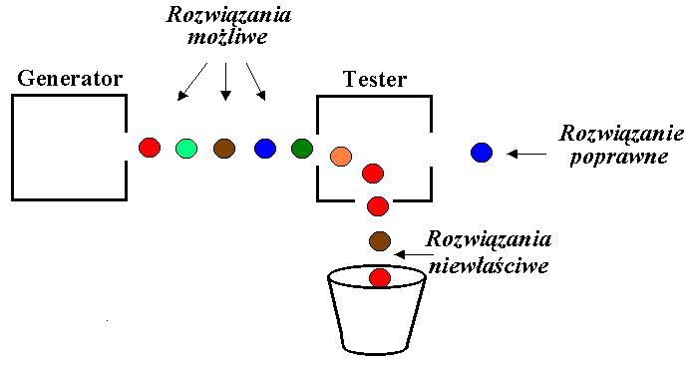

Zakończenie pracy generatora następuje gdy:

●wygenerowano poprawne rozwiązanie,

●wygenerowano zbiór rozwiązań,

lub ●wygenerowano wszystkie rozwiązania.

Systemy generuj-i-sprawdzaj mogą rozwiązywać problemy identyfikacji (klasyfikacji).

Dobre generatory winny być:

●kompletne,

●nieredundantne,

●informowalne.

Podsumowując widać, że stan systemu jest opisem wystarczającym do wyznaczenia przyszłości. W przestrzeni stanów każdy z węzłów jest stanem, zaś każdy łuk (gałąź) oznacza dozwolone przejście (operację). Przestrzeń stanów jest zatem członkiem rodziny sieci semantycznych.

W sensie rozwiązywania problemów, stany odpowiadają miejscom, w których jesteśmy lub możemy przebywać w procesie rozwiązywania problemów. Stan bieżący jest miejscem, w którym aktualnie się znajdujemy, stan docelowy będzie miejscem, w którym chcemy być, zaś rozwiązanie problemu polega na znalezieniu sekwencji przejść, prowadzących od stanu początkowego do stanu docelowego.

Drzewo semantyczne
